令和5年9月吉日
会員各位
宮崎県作業療法学会
実行委員会

第１８回 宮崎県作業療法学会 参加申込のご案内

令和5年12月17日に開催の第18回 宮崎県作業療法学会の参加申込を行います。今回はハイブリッド開催となりますが、会場にて当日参加受付は行わず、事前の申込期間での受付となりますので、下記の内容をご確認の上、早めの参加申込をお願いいたします。

記

- 参加費
・宮崎県作業療法士会会員で本年度会費納入者：無料（事前に年会費を納めてください）
・その他：1000円（但し、作業療法士養成校学生は無料）

- 申込方法
・URLもしくはQRコードより、申込フォームにアクセスし、画面の指示に従い入力してください。
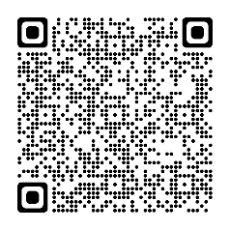
URL： https://forms.gle/kTsxj3pTne8c9XmU8

- 申込期間
令和5年9月9日（土）～令和5年11月24日（金）12時まで
※申込期間を過ぎても受け付けますが、確認に数日要しますので、ご了承ください。

- 注意事項
・参加申し込み後、宮崎県士会員の方は、年会費納入の確認（その他の方は、入金の確認）を行います。その後、11月27日(月)以降に申し込みされたメールへ参加方法（ログインIDパスワードなど）をお伝えします。12月1日（金）になってもメールが届かない場合はお問い合わせください。なお他人への譲渡や共同利用は固く禁じます。
・学会内容に関して、一切の記録（画面撮影・コピー・録音・データの取得など）や配布を厳禁します。個人情報の取扱いについてのご協力をお願い致します。

- お問い合わせ先
宮崎県作業療法学会 参加受付部門（参加受付に関する内容のみ）
gacyapin.6827@gmail.com 岩下 舞

